**Pruebas sobre la base de datos**

Se logró establecer la conexión, a través del localhost, desde DBeaver:

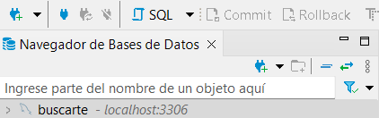

Consulta general a la tabla *categorias*:

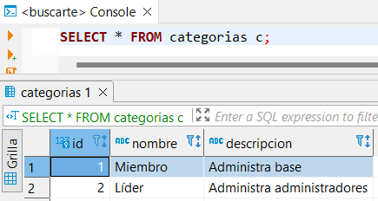

Consulta con conteo, usando diferentes tablas:

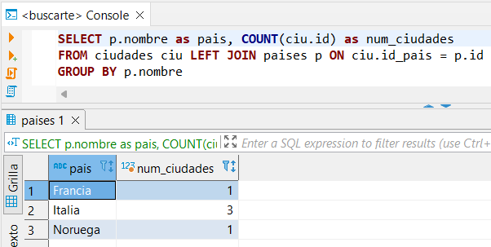

Consulta de varios campos, empleando diferentes tablas:

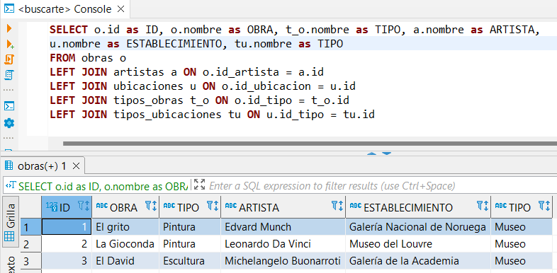

Consulta con una condición, utilizando diferentes tablas:

